自我优势效应何时出现？任务相关性的影响
程清荃，伍嘉琪，胡传鹏
（）
摘要
关键词
- 引言
自我加工具有有限性
自我优势效应的加工机制：自动加工理论，控制加工理论
任务相关性的调节
- 实验1：加工优先级对自我优势效应的影响
  - 方法
    - 被试
采用贝叶斯因子序列分析方法确定样本量，以平衡数据信息量与收集效率(郑元瑞, 胡传鹏, 2024)。以正确试次的反应时作为统计指标，将贝叶斯重复测量方差分析中加工优先级与身份交互效应的 BF₁₀ 值作为停止收集数据的关键指标。当满足以下任一条件时停止收集数据：(1) BF₁₀ > 10(支持备择假设：存在加工优先级与身份的交互效应)或 BF₁₀ < 1/10(支持原假设：不存在加工优先级与身份的交互效应)；(2)达到每个条件 50 人的最大样本量。为避免早期数据收集中可能出现的对效应量的有偏估计以及假阳性率升高等问题，设定每个条件最小样本量为 24 人(Schönbrodt et al., 2017)。招募20-26岁（22.73 ± 2.63）的成年被试60名（每个条件下20人），其中女性30名。所有被试视力或矫正视力正常，之前未参与类似实验，实验结束后获得适当报酬。数据预处理后，最终有效样本为59人（女性29人）。三组被试分配情况为：自我优先条件20人，朋友优先条件20人，生人优先条件19人。
    - 实验设计
采用3(加工优先级：自我优先、朋友优先、生人优先)× 3(身份：自我、朋友、生人)混合实验设计，其中加工优先级为被试间变量，身份为被试内变量。因变量为反应时(RT)与正确率(ACC)。
    - 实验材料
文字标签为"自我""朋友""生人"三种语义标签。图形刺激选自 ALICE 数据库(Xu et al., 2024)。根据Xu等提供的分层聚类分析树状图，选取各维度相似性最高的三张图片作为实验材料，以最大程度排除形状以外其他刺激维度(如复杂度、对称性)的干扰。三张图片均经统一灰度处理。
    - 实验程序
实验程序采用jsPsych 7.3.1(De Leeuw, 2015)编写, 按顺序分为知觉匹配任务(Sui et al., 2012)和分类任务(改编自Caughey et al., 2021)。两个任务均设置练习阶段，被试需达到70% 及以上的正确率后方可进入正式实验，否则重复练习，直至达到标准。实验过程中，刺激呈现顺序在试次间随机化，图形与身份标签的对应关系以及反应按键顺序在被试间平衡。实验流程见图 1。
知觉匹配任务分为联结学习阶段和匹配判断阶段。联结学习阶段，被试学习三种几何图形与身份标签（自我、朋友、生人）之间的对应关系。匹配判断阶段，单个试次的流程如下：灰色背景中央呈现注视点"+"(200 - 1100 ms随机)，随后在注视点上下等距位置同时呈现随机组合的图形与标签（100 ms），被试需要尽可能又快又准地判断图形与标签是否匹配（限制为1500ms内），匹配和不匹配对应F键和J键。每个试次结束后，呈现准确性反馈（300 ms）。正式实验包含6种条件(3种身份× 2匹配情况)，每种条件60个试次，合计360个试次。
分类任务要求被试将图形分为两类（加工优先级与其他）。单个试次的流程如下：灰色背景中央呈现注视点"+"(200 - 1100 ms随机)，随后在屏幕中央呈现图形(54 ms)，被试需要尽可能又快又准地做出分类判断（限制为1500ms内）。每位被试仅接受一种分类要求：将图形分为 "自我 / 其他"" 朋友 / 其他 "或" 生人 / 其他 " 两类。分类标签在刺激呈现至反应阶段始终显示在屏幕上方两侧，标签左右位置在试次间随机变化，被试根据分类标签的位置按左键或右键做出反应。每个试次结束后，呈现准确性反馈（300 ms）。正式实验包含3种条件(3身份)，优先条件160个试次，非优先条件各80各试次，合计320个试次。
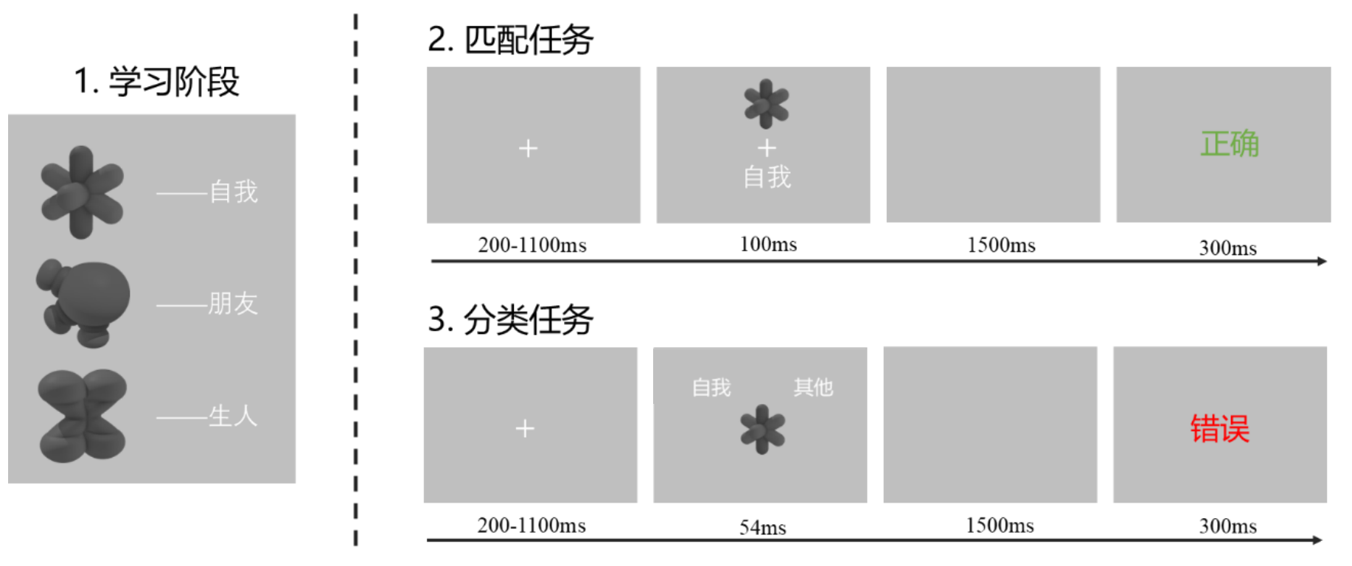
图 1 实验 1 单试次流程图

    - 数据分析
使用R语言dplyr包(Wickham et al., 2025)进行数据预处理。剔除标准如下：(1)被试层面：剔除整体正确率低于70%的被试；(2)试次层面：剔除无按键反应试次（即超出程序设定反应时窗口1500 ms的试次，程序端已标记为"太慢"并计为无效反应）及反应时低于200 ms的试次，以排除预期性反应或设备异常；(3)在以反应时为因变量的分析中，剔除所有错误反应试次，而正确率分析保留所有符合上述标准的有效试次。
为检验被试是否成功建立几何图形与身份标签之间的联结，分别计算各被试在匹配和不匹配条件下的平均正确率及正确试次的平均反应时，并采用配对样本t检验比较两种匹配条件的行为表现。主要报告两条件的平均差值、95%置信区间、t值、p值及Cohen's d效应量。如果匹配条件下的反应时更短、正确率更高，则表明被试能够成功习得图形—身份关联。
混合效应模型能够有效刻画被试在各条件内的变异，处理重复测量数据中存在的相互依存关系与层级结构，同时对处理数据缺失问题也较为稳健(Singmann & Kellen, 2019; Tuerlinckx et al., 2006)。在此基础上，贝叶斯线性混合效应模型(Bayesian Linear Mixed-effects Models)通过结合先验信息(prior)与似然函数(likelihood)，获得模型参数的后验分布(posterior)，从而进行统计推断。本研究使用R语言中的brms包(Bürkner, 2017; 潘晚坷等, 2023)对分类任务的反应时与正确率分别建立贝叶斯线性混合效应模型。以加工优先级（自我优先、朋友优先、生人优先）、身份（自我、朋友、生人）及二者的交互作用为固定效应，设置被试层面的随机效应，以处理被试内重复观测之间的相关性。其中，反应时采用对数正态分布模型；正确率采用试次水平的伯努利分布模型，以反应正确与否作为二分类因变量（正确编码为1，错误编码为0）。模型拟合均采用brms默认先验。
表1 实验1模型公式
研究假设 | 模型公式
假设1：加工优先级对自我优势效应有调节作用 | 分类任务
注：模型中变量定义：Priority表示自变量加工优先级，Identity表示自变量身份，subj_idx表示被试编号，用以区分个体差异。
采用马尔可夫链蒙特卡罗(Markov Chain Monte Carlo, MCMC)算法进行后验参数采样，设置4条并行链，总迭代5000次，其中预热1000次。采用Gelman-Rubir统计量($\hat{\text{R}}$; Gelman&Rubin, 1992)和有效样本量(effective samplesize, ESS; Vehtari et al.,2021)评估模型收敛性，通常以$\hat{\text{R}}$小于1.01、ESS大于400作为模型诊断的参考标准。仅在模型收敛情况良好的基础上，对参数的后验分布及相关条件对比进行解释。
模型拟合后，基于各实验条件下反应时的后验分布，比较不同身份条件之间的反应时和正确率差异，以及这些差异随加工优先级的变化，以检验加工优先级对自我优势效应的调节作用（假设1）。研究主要采用后验中位数和95%最高密度区间（highest density interval, HDI）对主要效应进行统计推断。95% HDI描述参数后验分布中概率密度最高的95%区间，当95% HDI不包含零时，认为数据为效应方向提供了较为明确的证据；当95% HDI包含零时，则认为当前数据尚不足以明确判断效应方向。
XXX
  - 结果
    - 知觉匹配任务结果
为检验被试是否建立身份与刺激之间的联结，分别对正确率和正确试次的平均反应时进行了配对样本t检验。结果表明，与不匹配试次相比，匹配试次的反应时显著更短，平均缩短73ms，95%CI [64ms，81ms]，t₍₅₉₎ = 17.20，p < . 001，d = 2.22，匹配试次的正确率也显著更高，平均提高0.021，95%CI [0.008，0.034]，t₍₅₉₎ = 3.23，p = .002，d = 0.42，表明被试成功建立身份与刺激之间的联结。
    - 分类任务结果
- 贝叶斯模型收敛性
RR
反应时与正确率贝叶斯层级模型各参数的$\hat{\text{R}}$值均为1.00，ESS均大于400，各条件下回归系数的轨迹图取值平稳，表明模型收敛良好且各并行链充分混合，后验估计结果可用于后续推断(见补充材料中的图S.X)。

- 反应时结果
在本研究中，所有条件差值均按“前一条件－后一条件”计算；负值表示前一条件反应时更短。只有当自我条件的反应时同时短于朋友和他人条件时，才将该模式称为自我优势效应。各条件的描述统计见图 2。
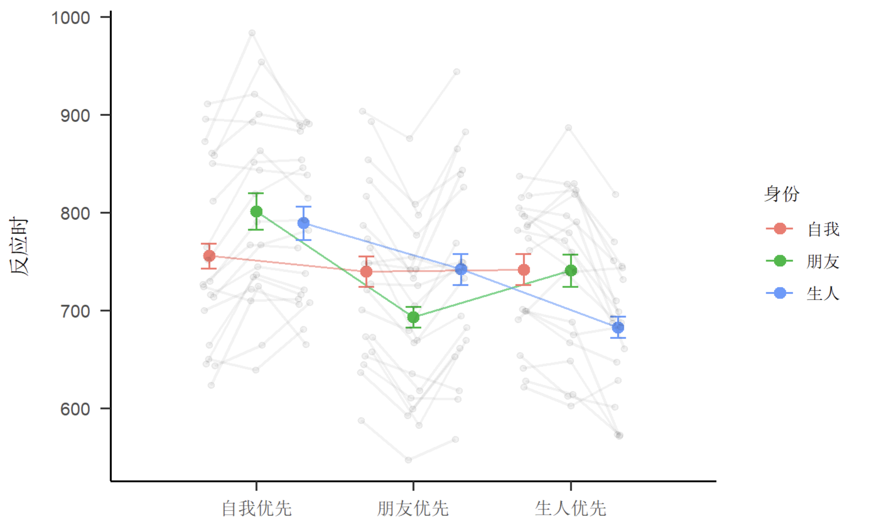
图 2 实验 1 各条件平均反应时
结果表明身份条件的反应时随加工优先级而变化(见图 3和图 4)。在自我优先加工条件下，自我条件快于朋友条件和生人条件的反应时(RT_{朋友|自我优先} - RT_{自我|自我优先}: median _{diff} = 46 ms, 95%HDI [31ms, 61ms]; RT_{生人|自我优先} - RT_{自我|自我优先} : median _{diff} = 37 ms, 95%HDI [24ms, 51ms])，表明出现自我优势效应。
在朋友优先加工条件下，朋友条件的反应时快于于自我条件(RT_{朋友|朋友优先} - RT_{自我|朋友优先} : median _{diff} = -46, 95%HDI [-62, -31])和生人条件（RT_{生人|朋友优先} - RT_{朋友|朋友优先} : median _{diff} = 46, 95%HDI [29, 64]），表明自我相对于朋友的反应时优势消失，转变为朋友优势；生人与自我的反应时差异不明确(RT_{生人|朋友优先} - RT_{自我|朋友优先} : median _{diff} = 0.53, 95%HDI [-14, 16])。
在生人优先加工条件下，生人条件的反应时快于自我条件(RT_{生人|生人优先} - RT_{自我|生人优先} : median _{diff} = -60, 95%HDI [-80, -39])和朋友条件（RT_{生人|生人优先} - RT_{朋友|生人优先} : median _{diff} = -57, 95%HDI [-80, -34]），表明自我相对于生人的反应时优势同样消失，转变为生人优势；朋友与自我的反应时差异不明确(RT_{朋友|生人优先} - RT_{自我|生人优先} : median _{diff} = -3, 95%HDI [-19, 14])。
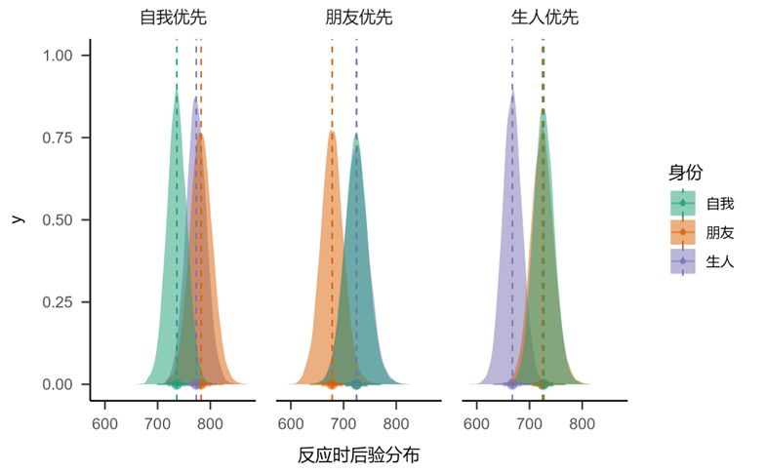
图 3 实验 1 各条件反应时后验分布
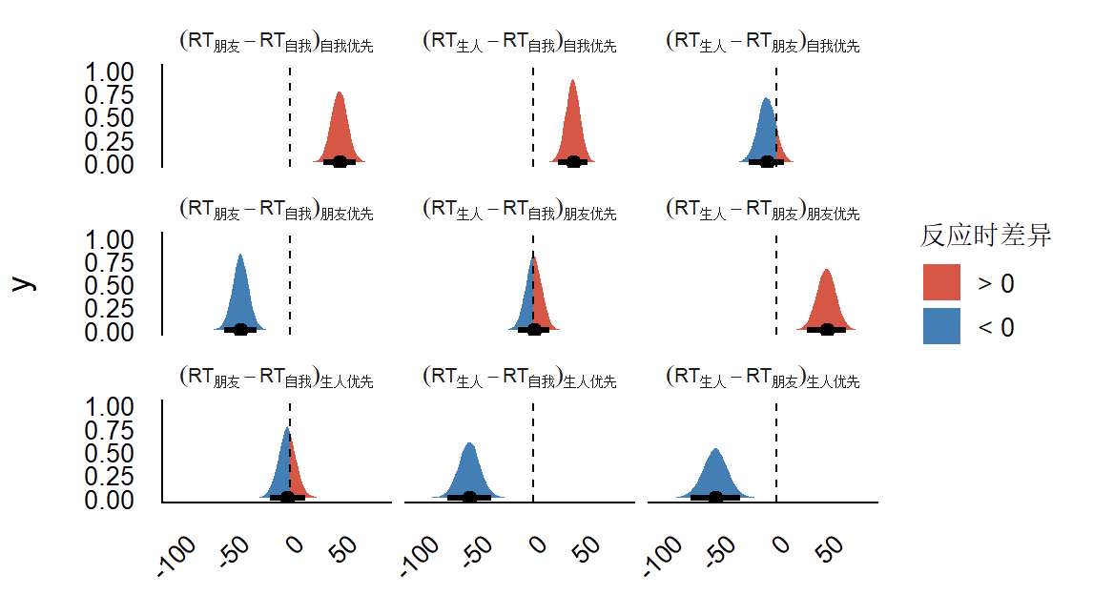
图 4 实验1 各条件反应时差异后验分布
不同加工优先级条件下身份条件差异的差异进一步支持上述调节模式(见图 5)。朋友相对自我的反应时差异在自我优先加工条件下大于朋友优先加工条件((RT_{朋友|自我优先} - RT_{自我|自我优先}) - (RT_{朋友|朋友优先} - RT_{自我|朋友优先}): median _{diff} = 92, 95%HDI [71, 113])和生人优先加工条件((RT_{朋友|自我优先} - RT_{自我|自我优先}) - (RT_{朋友|生人优先} - RT_{自我|生人优先}): median _{diff} = 49, 95%HDI [26, 71])。同样，生人相对于自我的反应时差异在自我优先加工条件下大于生人优先加工条件((RT_{生人|自我优先} - RT_{自我|自我优先}) - (RT_{生人|生人优先} - RT_{自我|生人优先}): median _{diff} = 96, 95%HDI [73, 121])和朋友优先加工条件((RT_{生人|自我优先} - RT_{自我|自我优先}) - (RT_{生人|朋友优先} - RT_{自我|朋友优先}): median _{diff} = 36, 95%HDI [16, 57])。这表明，自我与朋友、生人之间的反应时差异会随加工优先级而变化。
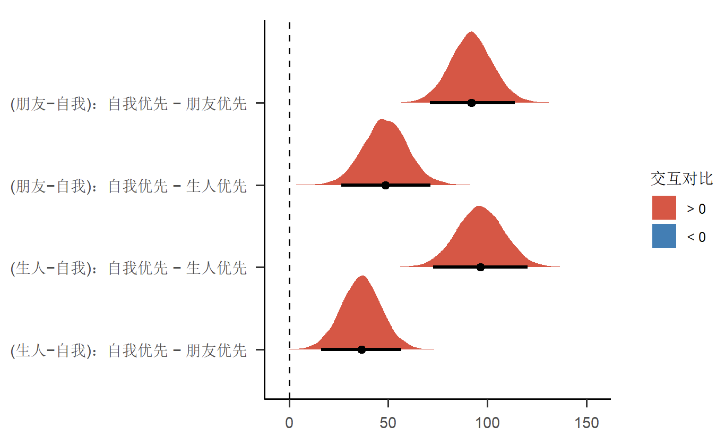
图 5 实验1不同加工优先级条件下身份间反应时差异的变化
作为补充，跨加工优先级平均后的身份主效应并不明确(见图 6)。朋友与自我的反应时差异接近零(RT_{朋友} - RT_{自我} : median _{diff} = -1, 95%HDI [-10, 8])，生人与自我的反应时差异也未获得明确证据支持; RT_{生人} - RT_{自我} : median _{diff} = -7, 95%HDI [-17, 2])。这表明，自我条件的反应时优势并非固定存在，而是依赖于当前加工优先级。
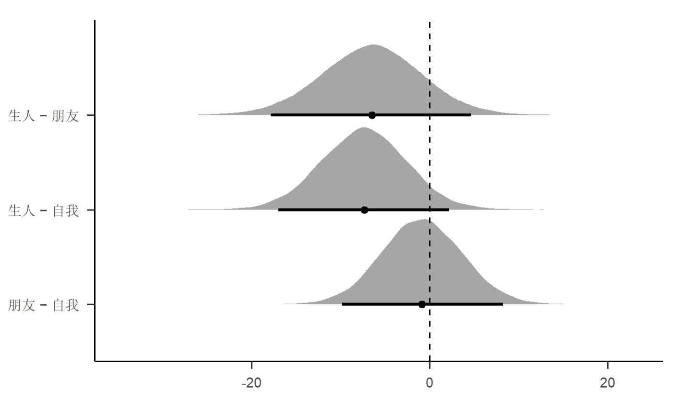
图 6 跨加工优先级平均的不同身份条件下反应时差异的后验分布
- 正确率结果
正确率各条件的描述统计见图 7。正确率结果未呈现与反应时一致的身份条件与加工优先级交互模式(见图 8和图 9)。自我相对于朋友及生人的正确率差异在不同加工优先级条件下的差异均较小，所有95%HDI均包含零(见补充材料中的表S.X)。因此，当前数据未获得证据支持加工优先级调节不同身份条件直接的正确率差异。
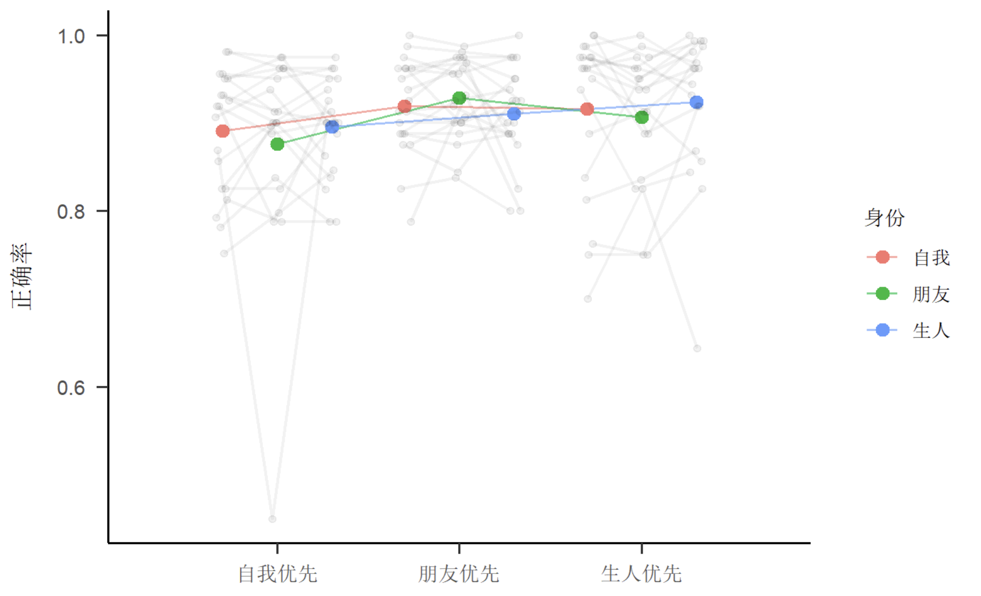
图 7 实验 1 各条件正确率
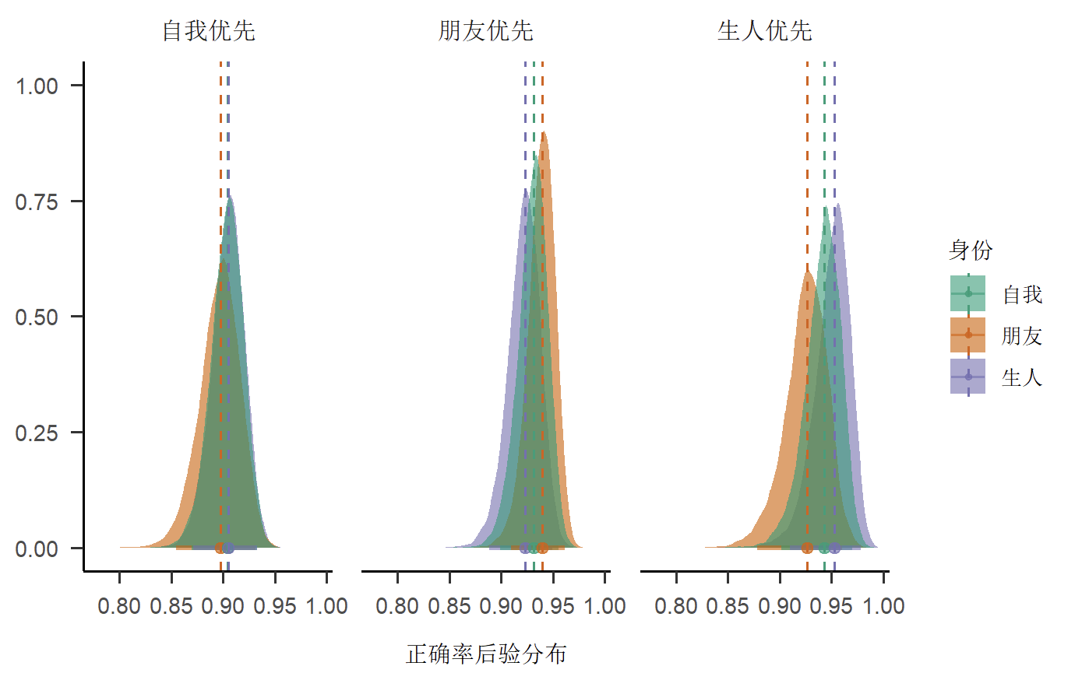
图 8 实验 1 各条件正确率后验分布
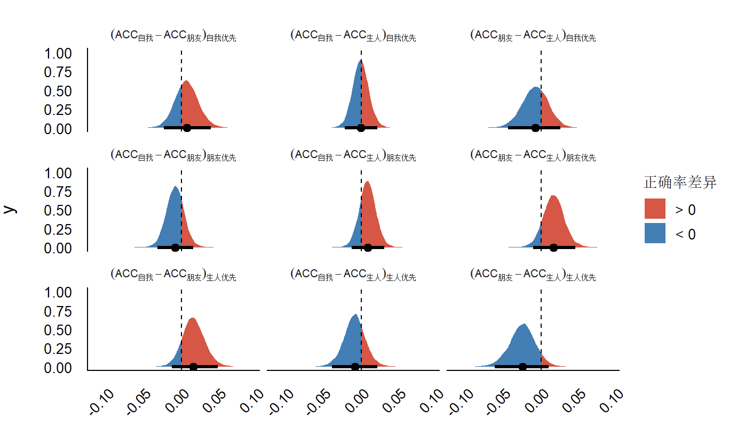
图 9 实验1 各条件正确率差异后验分布
- 实验2：任务相关性对自我优势效应的影响
  - 方法
    - 被试
样本量估计同实验1，至少需要24名被试。招募19-23岁（21.46 ± 1.54）的成年被试39名，其中女性20名。所有被试视力或矫正视力正常，之前未参与类似实验，实验结束后获得适当报酬。
    - 实验设计
采用2(任务相关性：自我与任务有关、自我与任务无关)× 3(身份：自我、朋友、生人))× 2(匹配情况：匹配、不匹配)被试内实验设计。因变量为反应时(RT)与基于信号检测论的敏感度指标(d’)。
    - 实验材料
文字标签为 "自我"" 朋友 ""生人" 三种语义标签。图形刺激为三种几何形状(圆形、正方形、三角形)与三种颜色(红色、绿色、蓝色)自由组合而成的 9 种带颜色的几何图形。所有图形均叠加于噪音背景上呈现。噪音背景的制作流程为：通过 Photoshop 生成灰色与白色像素占比 6:4 的基础图片，对其进行像素化处理(单元格尺寸 2 × 2 像素)，形成均匀马赛克噪音背景。
    - 实验程序
实验任务改编自Sui等(2012)的知觉匹配范式，依次包括图形-身份标签匹配任务（任务有关条件）和图形-颜色匹配任务（任务无关条件）。两个任务均设置练习阶段，被试需达到70% 及以上的正确率后方可进入正式实验，否则重复练习直至达到标准。正式实验中，刺激呈现顺序在试次间随机化，图形与身份标签/颜色的对应关系以及反应按键顺序在被试间平衡。实验共12种条件（2任务类型×3身份×2匹配情况），每种条件72个试次，合计864个试次。实验流程见图 。
图形 - 身份标签匹配任务分为联结学习阶段和匹配判断阶段。联结学习阶段，被试学习三种几何图形与身份标签之间的对应关系。匹配判断阶段，单个试次的流程如下：灰色背景中央呈现注视点 "+" (200–1100 ms随机)，随后在注视点上下等距位置同时呈现随机组合的彩色图形与身份标签(100 ms)，被试需要在看到刺激后的1500ms内尽可能又快又准地判断图形与标签的匹配关系，匹配和不匹配对应F键和J键。每个试次结束后，呈现准确性反馈(300 ms)。
图形 - 颜色匹配任务与图形 - 身份标签匹配任务流程基本一致，不同之处在于在联结学习阶段要求被试建立几何图形与颜色的对应关系，并在匹配判断阶段判断图形与颜色是否匹配。在该任务中，几何图形仍然保留先前习得的身份关联信息(如"圆形代表自我")，但任务要求仅指向颜色维度，可以实现自我关联与任务相关性正交分离。
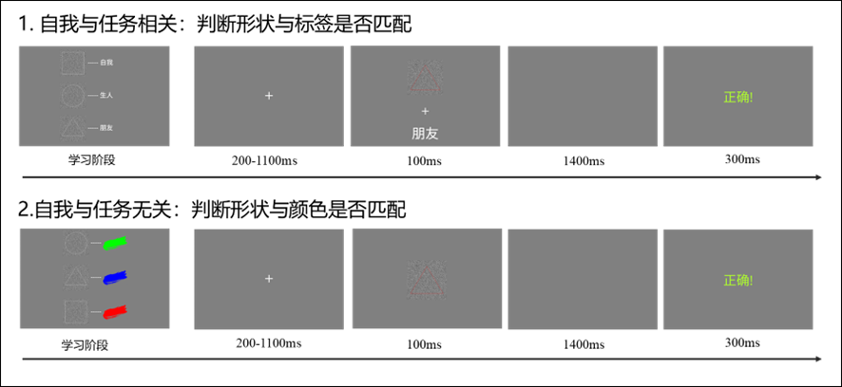
  - 结果
    - 图形 - 身份/颜色匹配任务结果
- 贝叶斯模型收敛性
- 反应时结果
  - 匹配类型的主效应（操纵检验）
  - 任务相关性×身份的交互作用及简单效应分析
  - 任务相关性对自我优势效应的调节效应 检验差异的差异，对比自我与朋友/生人的反应时自我与任务相关、自我与任务无关两种条件下的差异（论文中有部分相关汇报） 例如：SPE_related - SPE_irrelated。
- 敏感度指标d’结果
- 实验3：不同认知负荷下，任务相关性对自我优势效应的影响
  - 方法
    - 被试
样本量估计同实验1，至少需要24名被试。招募20-26岁（22.98 ± 2.75）的成年被试47名，其中女性22名。所有被试视力或矫正视力正常，之前未参与类似实验，实验结束后获得适当报酬。
    - 实验设计
采用 2(认知负荷：低认知负荷、高认知负荷)× 2(任务相关性：自我与任务有关、自我与任务无关)× 2(身份：自我、生人)× 2(匹配情况：匹配、不匹配)被试内实验设计。因变量为反应时和基于信号检测论的敏感度指标(d')。
    - 实验材料
文字标签为“自我”、“生人”“红色”“绿色”四种语义标签，图形刺激为两种几何形状(圆形、三角形)，其余与实验2一致。
    - 实验程序
实验任务采用 n-back 范式(Jaeggi et al., 2010)操纵认知负荷，并在实验二知觉匹配范式基础上进行改编。实验依次包括图形–标签 n-back 任务（任务有关条件）和图形–颜色 n-back 任务（任务无关条件）。每种任务分别设置 1-back（低认知负荷）和 2-back（高认知负荷）条件，任务内部两个认知负荷水平的呈现顺序在被试间随机平衡。因此，实验包含四种任务条件：图形–标签–1-back、图形–标签–2-back、图形–颜色–1-back 和图形–颜色–2-back。
两个任务均设置练习阶段，被试需达到70% 及以上的正确率后方可进入正式实验，否则重复练习直至达到标准。正式实验中，刺激呈现顺序在试次间随机化，图形与身份标签/颜色的对应关系以及反应按键顺序在被试间平衡。实验共包含16种实验条件（2认知负荷× 2任务相关性× 2身份× 2匹配情况），每种条件 48 个试次，共计 768 个试次。实验流程见图 。
图形 - 身份匹配 n-back任务中，被试首先完成联结学习阶段，学习两种几何图形(圆形、三角形)与身份标签(自我、生人)的对应关系。匹配判断阶段，单个试次开始时，灰色背景中央呈现注视点 "+"(200–1100 ms随机)，随后屏幕中央连续呈现 3–5个几何图形刺激(刺激500 ms，间隔500 ms)，图形序列结束后呈现身份标签(500 ms)。在1-back 条件下，被试需要判断身份标签是否与前一个图形匹配；在2-back 条件下，则判断身份标签与前两个图形是否匹配。被试需在标签呈现后又快又准地完成反应(2000ms内)。单个试次结束后，呈现准确性反馈(500 ms)。
图形 - 颜色匹配 n-back任务与图形-标签n-back任务一致，不同之处在于在联结学习阶段要求被试建立几何图形与颜色（红色、绿色）的对应关系，并在匹配判断阶段判断颜色与图形是否匹配。
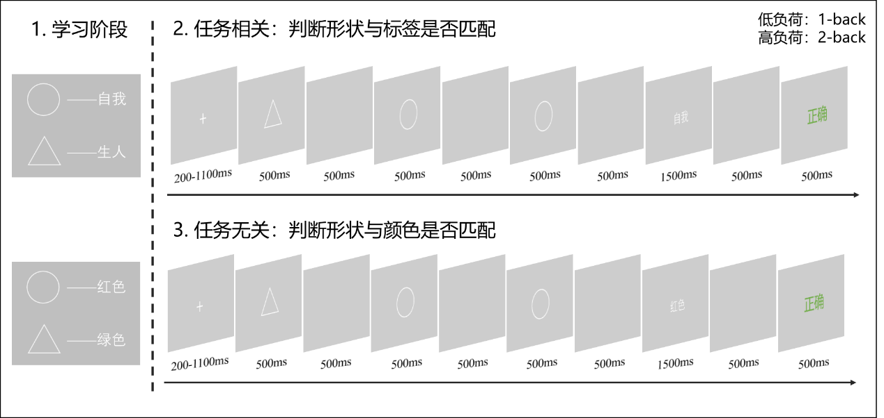

  - 结果
    - 贝叶斯模型收敛性
    - 反应时结果
- 匹配效应、身份、任务相关性、认知负荷的主效应，各二阶、三界交互作用。
- 认知负荷×任务相关性×身份 三界交互作用及简单效应分析
  - 低认知负荷条件下，探讨任务相关/无关场景，自我与生人身份的反应时差异。
  - 高认知负荷条件下，探讨任务相关/无关场景，自我与生人身份的反应时差异。
- 认知负荷对任务相关性的调节效应
低负荷-任务有关 SPE_R1 低负荷-任务无关 SPE_I1
高负荷-任务有关 SPE_R2 高负荷-任务无关 SPE_I2
任务相关性效应：低负荷：SPE_R1 - SPE_I1 高负荷 SPE_R2 - SPE_I2
后验对比 （SPE_R - SPE_I）_low- （SPE_R2 - SPE_I2）_high
认知负荷是否削弱任务相关性带来的SPE增强。
    - 敏感度指标d’结果
- 总讨论
本研究结合xxx范式，通过3个实验考察xxx。实验1发现……实验2发现……实验3进一步考察……。研究结果支持……
  - 任务相关性的调节效应
  - 认知负荷的调节效应
  - 不足与展望

